Коллеги! Возникает много вопросов, поэтому выкладываю пример дешифрирования складки, правда, не полного и без описания, но стиль понятен.
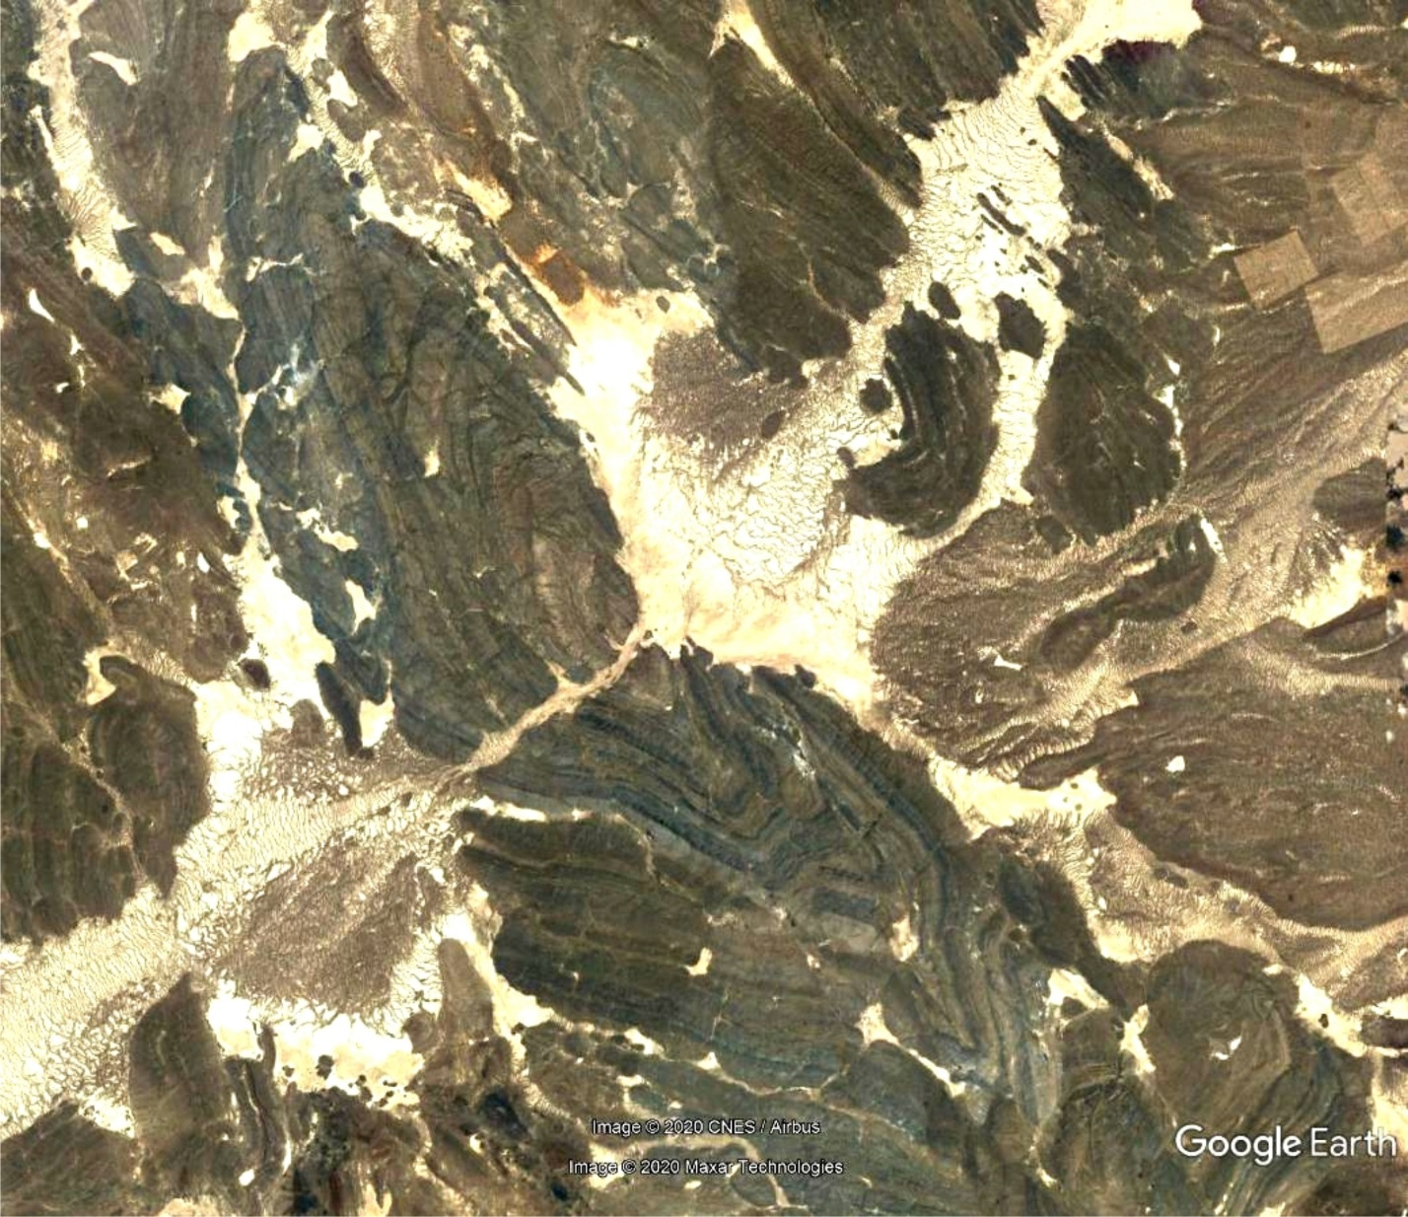
Косомснимок без дешифрирования
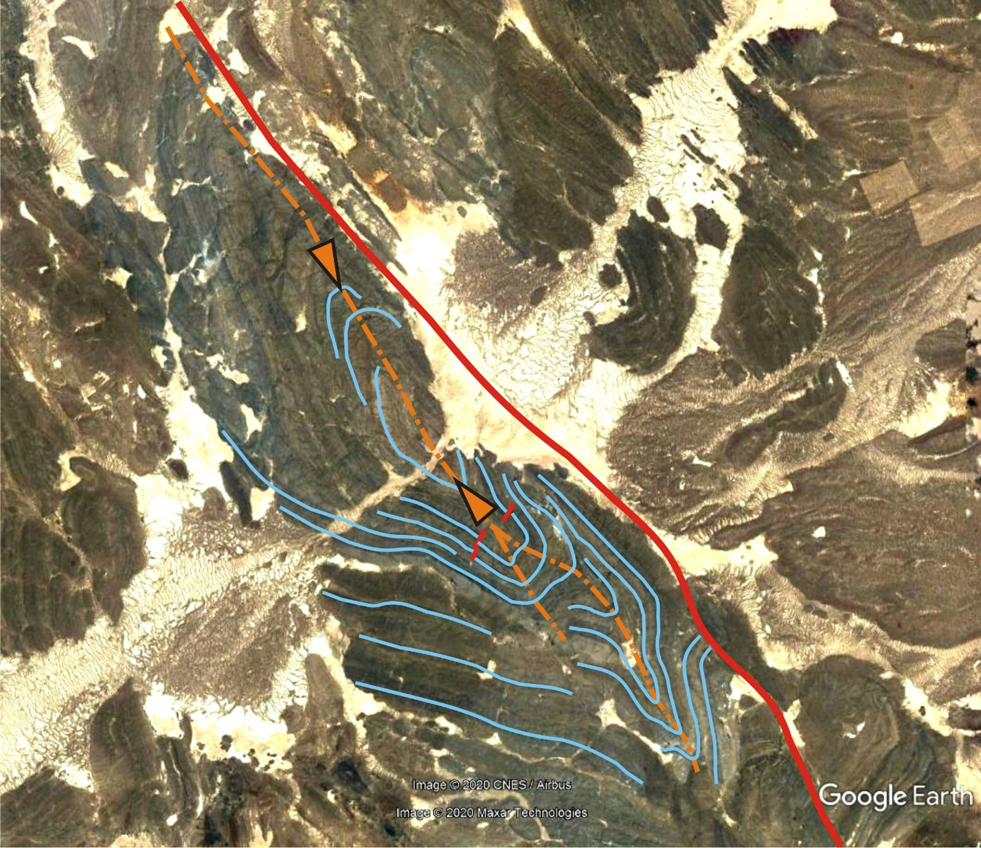
Отдешифрированный космоснимок

